Ночной энурез

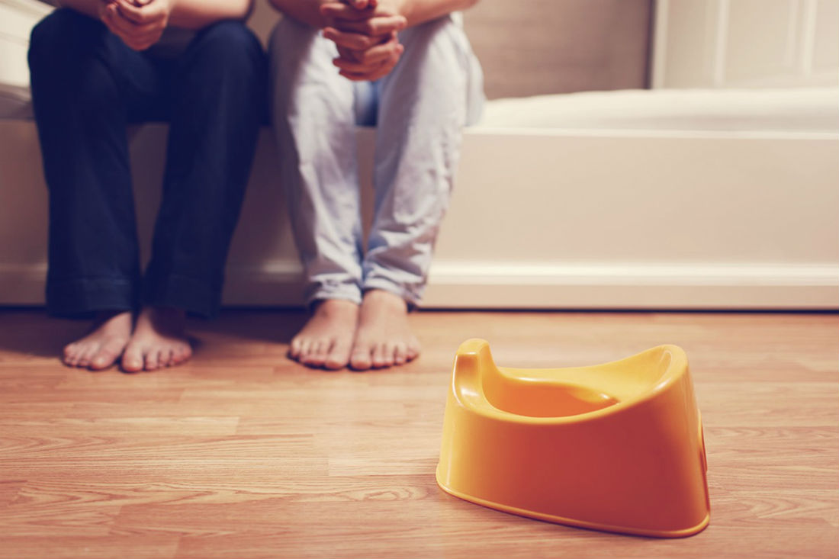

«Незнание – плохое средство
избавиться от беды»
(Сенека).

Если к четырем годам вам приходится чаще одного раза в неделю выносить матрац на просушку, стоит задуматься. Некоторым родителям трудно свыкнуться с мыслью, что у горячо любимой крохи тот самый конфуз, о котором не принято рассказывать знакомым. Конечно, не очень удобно среди ночи перестилать детскую кроватку – но это еще полбеды. Гораздо страшнее, что недержание мочи, или энурез, «застигает» ребенка в то время, когда он решает для себя недетский вопрос: кем является в этом мире. Даже самые умные и терпеливые мамы и папы временами не способны сдерживать раздражения из-за мокрых простыней. Ребенок чутко улавливает, что его родные огорчаются. И начинает думать, что это его вина, считает себя «гадким утенком». А ведь он не виноват.

Возможные причины
Чаще такая неприятность случается с медлительными, неторопливыми детьми. Не зря ночное недержание мочи называется непроизвольным. Бесполезно с вечера просить «пловца» взять себя в руки – процесс не подается волевому сдерживанию. И причина кроется в излишней требовательности близких. Симптомы могут усилиться из-за испуга, тревоги, беспокойства. А иногда из-за переохлаждения, инфекции, нерационального питания. Поэтому специально для мамочек, постоянно подгоняющих ребенка, недовольных его поведением, - родительский «ликбез».
Мы с вами поднимаемся с постели без будильника в точно запланированное время или крепко спим под звук телевизора, но просыпаемся при тихом плаче своего ребенка. Все это определяется работой сторожевых пунктов головного мозга. И мочеиспускание тоже контролирует отдельный участок головного мозга, который дает особую команду спинному мозгу, точнее – его отделу в области поясницы. Если этот сторожевой пункт ослаблен или отсутствует, нет и команды на пробуждение.
Известны ли вам такие средства, как настойка лимонника, аралии, женьшеня, экстракт элеутерококка, которые оказывают тонизирующее действие и делают сон менее глубоким? Дело в том, что в биоритме спящего есть так называемая стадия глубокого сна, которая наступает через 1-3 часа после засыпания. В таком состоянии человека трудно разбудить, а если это удалось – он плохо ориентируется, видит все как в тумане. Поэтому прежде чем пытаться высаживать ребенка ночью на горшок, проанализируйте его состояние. Набегавшись за день, кроха спит «без задних ног». Нарушить такой сладкий сон проще простого, а успокаивать нервного ребенка будет бабушка или детский психолог.

Инструкция по искоренению

- Каждый ребенок нуждается в огромных дозах любви. Тревожные детки особенно сильно страдают от недостатка внимания. Из-за всевозможных ночных страхов они плохо спят и мочатся в постель. И страдают не столько от энуреза, сколько от насмешек и упреков. Не считайте лишним как можно чаще повторять своему малышу, как вы его любите, что он для вас значит, чтобы «ночная неприятность» не повлекла за собой развитие комплексов. Не кричите на кроху и не упрекайте – дети с неокрепшей нервной системой очень ранимы, у них могут быть резкие перепады настроения, периоды неуправляемости. Но вы должны помнить: несправедливые и обидные слова, высказанные в сердцах, это не та поддержка, в которой нуждается ребенок.
- Утром и вечером делайте массаж крестцовой зоны (верхняя часть ягодиц и выше). Достаточно самых элементарных движений – поглаживаний, растираний. Прикладывайте к крестцу сухое тепло комфортной для ребенка температуры на 15-20 минут. Таким образом, вы усиливаете приток крови к этому участку, «подкармливаете» кислородом спинной мозг.
- Время перед массажем посвятите веселой зарядке. Не заставляйте делать ее специально, превратите это в игру. Например, волшебник отправил вам сказочное письмо и нужно срочно догнать почтальона. Пусть ребенок побегает в быстром темпе, потом «сядет на велосипед» - покрутит в воздухе воображаемые педали. Когда конверт окажется у вас в руках, останется его вскрыть. Берем «ножницы» - пусть малыш сводит и разводит прямые ножки в воздухе. А теперь читаем сказку… Эти простые упражнения для ног развивают пояснично-крестцовый отдел спинного мозга, в том числе тот его участок, который «отвечает» за пробуждение при наполнении мочевого пузыря. Не прекращайте выполнять зарядку и тогда, когда недержание мочи осталось в прошлом.
- Мудрые родители никогда не станут выделять такого ребенка среди других детей в семье. «Не оскандалиться» помогут впитывающие простыни. Спасительная новинка имеет гипоаллергенный верхний слой из мягкого материала, а несколько слоев распущенной целлюлозы надежно удерживают жидкость внутри. Выдавленный узор с отдельными подушечками помогает быстрее впитывать и распределять жидкость, оставляет детскую кожу сухой, благодаря чему не возникает раздражения.
- Иногда мама может выступать в роли домашнего фармацевта. Возьмите поровну траву вереска. Траву пустырника, траву сушеницы и корни валерианы. Столовую ложку смеси заварите в полулитре кипятка и настаивайте 8 часов, затем процедите и разделите на 4-5 приемов. Давайте ребенку 4-5 раз в день перед едой и на ночь. Травяной сбор укрепит нервную систему вашего ребенка, а затем постепенно избавит его от энуреза.

